**Projekt domu jednorodzinnego - co powinien zawierać?**

**Domy jednorodzinne cieszą się niesłabnącą popularnością. Sprawdź, na co zwrócić uwagę w czasie fazy wstępnej.**

**Wybieramy projekt domu jednorodzinnego**

Twój nowy dom. Wymarzony, długo wyczekiwany. Musi być perfekcyjny i bezpieczny - by Twoje dzieci i najbliżsi czuli się w nim swobodnie. Właśnie dlatego należy zadbać o odpowiedni [projekt domu jednorodzinnego](https://studiokrajobrazy.pl/projekty-domow/domy-jednorodzinne), który będzie w sobie zawierał wszelkie marzenia i pragnienia. Co powinien zawierać taki plan?

**Sprawdź Plany Zagospodarowania Przestrzennego**

Decyzja ekscytuje, choć powoduje również nieco stresu. **Projekt domu jednorodzinnego**, który wybierzesz, powinien być nie tylko piękny i wyjątkowy (by podkreślać charakter właścicieli), ale, przede wszystkim, niezwykle ergonomiczny i spełniający wymagania współczesności. Na dobry początek, zastanów się, ilu mieszkańców planowo zamieszka w budynku i pozostaw sobie nieco marginesu wolnej przestrzeni - ta z pewnością będzie zagospodarowana w przyszłości. Koniecznie sprawdź, jakie przepisy obowiązują w miejscu planowanej budowy.

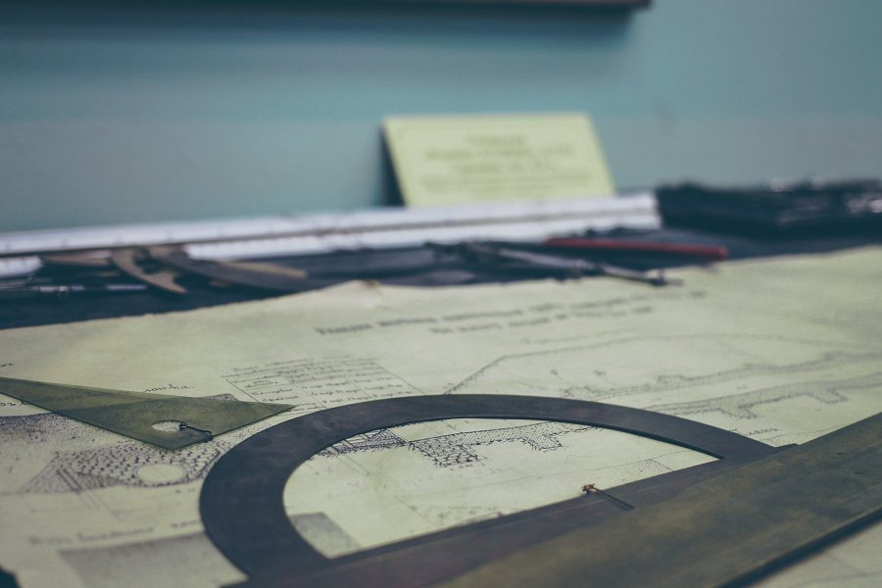

Gminy posiadają dedykowane Plany Zagospodarowania Przestrzennego, w których określone są zasady budowy i elementów, które mogą zablokować akceptację projektu. Mowa tutaj na przykład o systemach grzewczych bądź materiałach, które mogą nie spełniać wytycznych zawartych w wyżej wymienionym dokumencie.

**Możliwe elementy do modyfikacji w projekcie domu jednorodzinnego**

Ograniczeniem naszych planów może być nie tylko budżet, ale również możliwości działki budowlanej. *Projekt domu jednorodzinnego* należy więc dostosować do tych prawideł. Sprawdź, czy dom nie zostanie zbudowany na terenach zalewowych bądź nie będzie umieszczony na przeciągu. Jeśli tak się wydarzy, możliwe, że konieczne będą wzmocnienia konstrukcyjne, inne poszycie dachowe lub nieznacznie uniesienie i uzbrojenie fundamentów przez przedostawaniem wody i zawilgoceniem.